台北漢學秋之雅集
兩岸召集人：淡水河北岸--洪澤南/淡水河南岸-謝魁源
特別來賓：潘柏世教授
雅集內容：詩詞吟唱、古箏演奏、琴歌演唱、專題演講
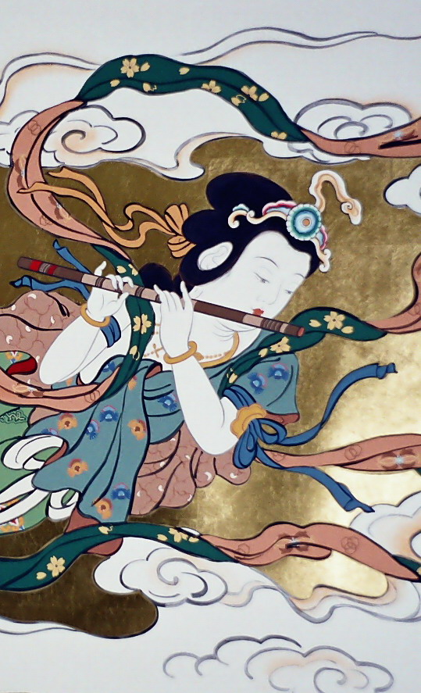
主辦單位：中華藝術欣賞交流協會、漢學臨風堂、忘機琴社
協辦單位：台北縣愛鄉協會、北市孔廟詩學研究會、文山吟社
雅集時間：九十五年六月二十五日星期日下午二時至五時
雅集地點：桃園縣蘆竹鄉坑子村貓尾崎1號電話：03-3241888/3242530
聯絡電話：02-26001000/0910180180謝02-26002288/0910466102曾
執行長：林鳳琴：0937-115-843
台北漢學秋之雅集次第
一、兩岸召集人致歡迎詞暨介紹貴賓
兩岸召集人：北岸召集人洪澤南先生 南岸召集人謝魁源先生

二、【詩詞吟唱】
1、孔廟詩學研究會成員：鄞強大師等：
2、林口社大詩友：：台語宋詞：念奴嬌--謝碧珠女史等
3、北投社大詩友：
4、淡水社大詩友：
5、文山社大詩友：
6、國父紀念館詩友：
7、蘆洲湧蓮寺詩友：
8、榮民總醫院詩友：台語楚辭：湘君--余美瑛女史（請見第三頁）
9、漢學名家傅萬壽先生：
10、漢學名家馬永濤先生：
11、現場其他名家及來賓：
12、北岸召集人洪澤南先生：台語騷體：代舒鄉愁--謝魁源作（請見第二頁之七）
13、南岸召集人謝魁源夫子：日語漢詩：金州城外之作--乃木希典

金州城外之作--乃木希典

山川草木轉荒涼 十里腥風新戰場 征馬不前人不語 金州城外立斜陽

せんせん そうもく うた こうりよう
山川草木 轉た荒涼
じゆう り かぜ なまぐさ しんせんじよう
十里風 腥し 新戰場
せい ば すす ひとかた
征馬前まず 人語らず
きんしゆうじようがい しやよう た
金州城外 斜陽に 立つ
三、【古箏演奏】當代名家：陳進旺大師
1、平沙落雁

四、【古琴操縵】忘機琴社：
1、琴曲：鳳求凰--林鳳琴女史
2、琴曲：漁樵問答--張毓珊女史
3、琴歌：憶江南、竹枝詞--王太琴社長

五、【漢學論壇】潘栢世 教授
大鳴大放

六、【楚辭校韻】漢學臨風堂--謝魁源夫子

【湘君】

君 不 行 兮 夷 猶 ， 蹇 誰 留 兮 中 洲 ？
美 要 眇 兮 宜 修 ， 沛 吾 乘 兮 桂 舟 。
令 沅 湘 兮 無 波 ， 使 江 水 兮 安 流 ！

望 夫 君 兮 未 來 ， 吹 參 差 兮 誰 思 ！

駕 飛 龍 兮 北 征 ， 邅 吾 道 兮 洞 庭 。
薜 荔 柏 兮 蕙 綢 ， 蓀 橈 兮 蘭 旌 。
望 涔 陽 兮 極 浦 ， 橫 大 江 兮 揚 靈 。

揚 靈 兮 未 極 ， 女 嬋 媛 兮 為 余 太 息 。
橫 流 涕 兮 潺 湲 ，隱 思 君 兮 陫 側 。

桂 櫂 兮 蘭 枻 ， 斲 冰 兮 積 雪 。
采 薜 荔 兮 水 中 ， 搴 芙 蓉 兮 木 末 。
心 不 同 兮 媒 勞 ， 恩 不 甚 兮 輕 絕 。

石 瀨 兮 淺 淺 ， 飛 龍 兮 翩 翩 。
交 不 忠 兮 怨 長 ， 期 不 信 兮 告 余 以 不 閒 。

朝 騁 騖 兮 江 皋 ， 夕 弭 節 兮 北 渚 。
鳥 次 兮 屋 上 ， 水 周 兮 堂 下 。
捐 余 玦 兮 江 中， 遺 余 佩 兮 醴 浦 。
采 芳 洲 兮 杜 若 ， 將 以 遺 兮 下 女 。
時 不可 兮 再 得 ， 聊 逍 遙 兮 容 與。

七、【作品發表】漢學臨風堂--謝魁源夫子
丙戍孟夏近作選--謝魁源
1、漢學臨風堂創辦五週年感賦（論國語）
咬牙切齒難為我 捲舌憋唇舉世稀 國語交談顏面變 雅言胡化古今奇
入聲消失無從覓 陽去不聞何處尋 幸有臨風群弟子 以時窮究漢文音
2、讀書樂
藏書萬卷追賢聖 晨昏憂樂每相親 眼前唯愛顏如玉 胸次全無一點塵
3、詠肖楠香爐（丙戍孟春）
三峽出名肖楠木 奇材難得斲為爐 輕煙繚繞三千界 紅袖添香佐異書
4、丙戍感時
常自激昂談政治 時求捨命護台灣 如麻國事堪虞慮 莫忘同舟共一船
5、河洛漢語詩經楚辭付梓自序
韻學傳家遠 詩書滌性靈 發明新漢字 飽覽古文經
彼夢誰先覺 眾昏我讀醒 承先啟後秀 教化寓無形
6、丙戍漢學夏之雅集呈諸同道
定期雅集會 勝友儘才高 為學無中斷 吟詩共切磋
風雲常變幻 歲月易蹉跎 流俗人間世 置身感慨多
7、騷體代舒鄉愁
遠適異邦兮思我家鄉 遙望台灣兮九結愁腸
扶桑信美兮不見高堂 網路傳情兮緣結四方
天涯比鄰兮聊解神傷 願得知音兮慰我徬徨
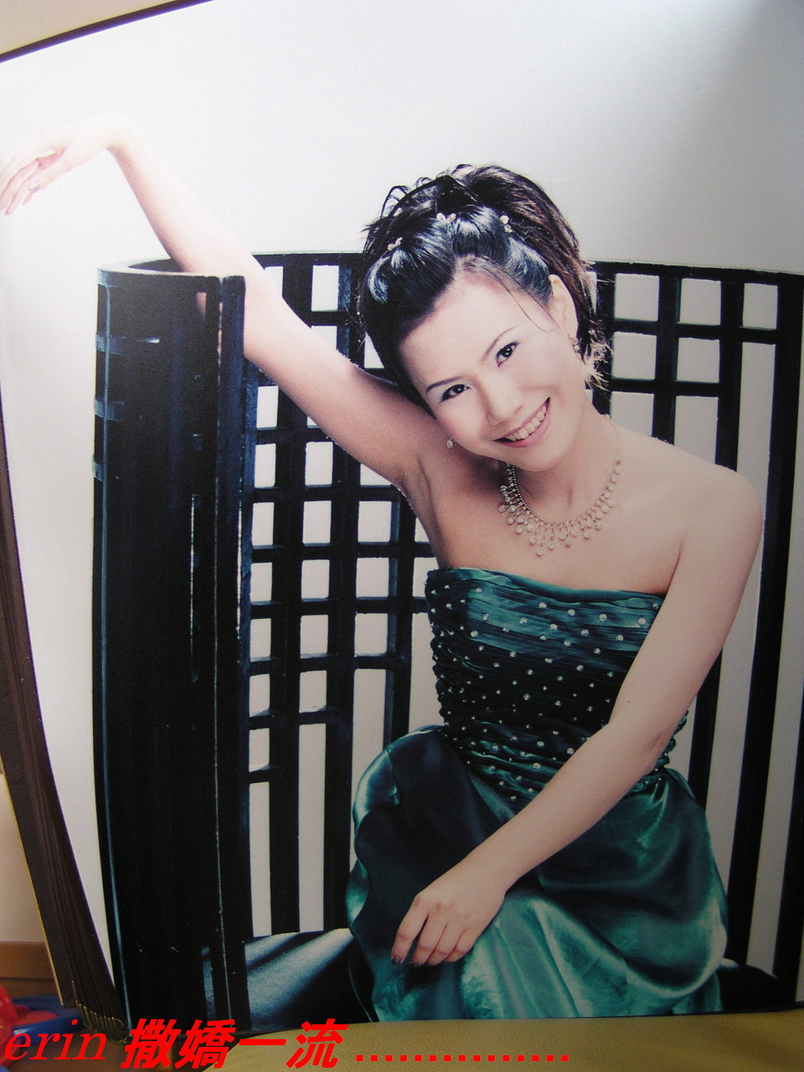
八、【論文發表】漢學臨風堂--謝魁源夫子

0001診斷王力漢語詩律學導言（第1、2、4頁）

- 症狀：不識漢語妄論漢語
- 病情：
- 擊壤歌曰：「日出而作，日入而息；鑿井而飲，耕田而食。帝力何有於我哉？」

※王力先生說：「它用的是古韻之部字，以【息】、【食】【哉】為韻，這種古韻，決不是漢以後的人，所能偽造的。依我們的猜想，它也許是戰國極亂的時代，仰慕唐虞盛世的人所假託的。同樣假託的詩還有一首南風歌，相傳為帝舜所作。」

※謝院長診斷：「先民時期的詩歌，結構並不嚴謹，隔句押韻之外，另加一不押韻的結論句子；不知漢語的王力先生，竟把屬陰平聲的【哉】字，強拉來當入聲韻腳，真是「隔靴搔癢」，害人不淺；由此也可印證王力先生，無法以純漢語讀這首押仄韻入聲的古詩，才會鬧這樣的笑話。」

※謝院長解讀：
古民歌 擊壤歌 法遠注
jit⁸ cut⁴ ji⁵⁻³ zok⁴ jit⁸ jip⁸ ji⁵⁻³ sek⁴
日出而作 日入而息
khok⁴⁻⁸zeng² ji⁵⁻³ im² keng¹⁻⁷tian⁵ ji⁵⁻³ sek⁸
鑿井而飲 耕田而食
te³⁻² lek⁸ ho⁵⁻³ iu² u⁵⁻³ ngo² zai³
帝力何有於我哉

- 南風歌曰：「南風之薰兮，可以解吾民之兮慍兮；南風之時兮，可以解吾民之兮財兮。」
※王力先生說：「這種詩歌很可能是口口相傳下來的，試看它以【時】【財】為韻，這種古韻，也決不是漢以後的人，所能偽造的。」

※謝院長診斷：「閩南語就是古漢語，依然保有【古今音】；【時】【財】兩韻，閩南語讀之同韻，國語則為兩音；王力先生不識漢語，讀不通就把推成古音，殊不知閩南語時、財，同屬支韻，【財】字有雙母音（ai），取後一母音（i）為準。」
※謝院長解讀：
帝舜作 南風歌 法遠注
lam⁵⁻³ hong¹ zi¹⁻⁷ hun¹ heh⁴ kho²⁻¹ i²⁻¹ kai²⁻¹ ngo⁵⁻³ bin⁵ zi¹⁻⁷ un¹ heh⁴
南風之薰兮 可以解吾民之慍兮
lam⁵⁻³ hong¹ zi¹⁻⁷ si⁵ heh⁴ kho²⁻¹ i²⁻¹ kai²⁻¹ ngo⁵⁻³ bin⁵ zi¹⁻⁷ zai⁵ heh⁴
南風之時兮 可以解吾民之財兮

3、詩經秦風蒹葭第三段曰：「蒹葭采采，白露未已；所謂伊人，在水之涘；
溯洄從之，道阻且右；溯游從之，宛在水中沚。」

※王力先生說：「咱們讀上古的詩歌的時候，必須先假定每字的古音是甚麼，然後念起來才覺得韻腳的和諧。」王力先生將蒹葭第三段五個韻腳，首鼠兩端的假設為兩組他自己都沒把握的音；最後王力先生良心未泯的說：「如果照今天的語音唸起來，那簡直是沒有韻腳的詩了。」王力先生承認他對古漢語是假定的，是無知的；不像今天台灣還有些學者專家，還繼續以所謂的【擬音】硬抝。

※謝院長診斷：「王力先生把保有入聲的閩南古漢語當做【方言】，因為言不正所以詩不成；能解讀詩經的閩南語，依然流通在民間，不須假定就可使古音重現。」

※謝院長解讀：
詩經秦風 蒹葭 法遠解讀
kiam¹⁻⁷ ka¹ ci²⁻¹ ci² pek⁸⁻⁴ loo⁷ bi⁷⁻³ i²
蒹葭采采 白露未已
soo²⁻¹ ui⁷⁻³ i¹⁻⁷ jin⁵ zai⁷⁻³ sui² zi¹⁻⁷ si⁷
所謂伊人 在水之涘
soo³⁻² hai⁵ ziong⁷ zi³ to⁷ zoo² ciaN²⁻¹ i⁷
溯洄從之 道阻且右
soo³⁻² iu⁵ ziong⁷ zi³ oan²⁻¹zai⁷⁻³ sui²⁻¹tiong¹⁻⁷zi²
溯游從之 宛在水中沚
0002診斷王力漢語詩律學導言（第15頁）

- 症狀：以今音律古，隔靴搔癢。
- 病情：王力先生說：「從押韻上說，【之】【咍】同部，是先秦古韻，可見這即使不出於武帝時代，也不會相差太遠。其中只有一個【危】字出韻；【危】字在先秦是【支】部或【脂】部字。這適足以證明【支】【脂】【之】三部，在漢代的音值已漸漸接近，可以勉強【同用】。」
- 謝院長診斷曰：「上面王力先生所說的一段話，是針對漢武帝柏梁詩的韻腳所發的高論，但卻只能騙絕大多數人，因為他的論述是錯誤的，是不正確的；因為在【閩南語】中，【危】【支】【脂】【之】【咍】從古到今都是同韻，從秦、漢到如今，尾音都發（i），【危】發（gui⁵）、【支】發（ki¹）、【脂】發（zi¹）、【之】發（zi¹）、【咍】發（hai¹）；而今音--國語【危】發（ㄨㄟˊ）、【支】發（ㄓ）、【脂】發（ㄓ）、【之】發（ㄓ）、【咍】發（ㄏㄞ），漢語本屬一韻，國語卻發三聲；王力先生錯在不識漢語，錯在【沿誤承訛】，因為他依照清代那些不知漢語為何物的聲韻學家的胡亂分韻，【以今律古】地解讀古詩，【拾人牙慧】，【不識大體】；勞駕謝院長加以糾正，正是【黃鐘毀棄，瓦釜雷鳴】久矣！讀者諸君若其不信，請看以下院長用教會羅馬字音的古漢語解讀。」
- 謝院長解讀：
柏梁詩
日月星辰和四時（si⁵ ）武 帝 驂駕四馬從梁來（lai⁵）梁 王
郡國士馬羽林材（zai⁵）大司馬 總領天下誠難治（ti⁵ ）丞 相
和撫四夷不易哉（zai¹）大將軍 刀筆之吏臣執之（zi¹ ）御史大夫
撞鐘伐鼓聲中詩（si¹ ）太 常 宗室廣大日益滋（zi¹ ）宗 正
周衛交戟禁不時（si⁵ ）衛 尉 總領從官柏梁臺（tai⁵）光祿勳
平理請讞決嫌疑（gi⁵ ）廷 尉 修飾輿馬待駕來（lai⁵）太 僕
郡國吏功差次之（zi¹ ）大鴻臚 乘輿御物主治之（zi¹ ）少 府
陳栗萬石揚以箕（ki¹ ）大司農 徼道宮下隨討治（ti⁵ ）執金吾
三輔盜賊天下危（gui⁵）左馮翊 盜阻南山為民災（zai¹）右扶風
外家公主不可治（ti⁵ ）京兆尹 椒房率更領其材（zai⁵）詹 事
蠻夷朝賀常會其（ki⁵ ）典屬國 柱枅欂櫨相枝持（ci⁵ ）大 匠
枇杷橘栗桃花梅（bai⁵）太官令 走狗逐兔張罘罳（si¹ ）上林令
齧妃女唇甘如飴（ i⁵ ）郭舍人 迫窘詰屈幾窮哉（zai¹）東方朔
※所有韻腳的尾音都是（i），雖然也有幾個如ai、ui，但雙母音取其尾音為韻。
※後會有佳期※
秋之雅集：2006年 9月24 日
冬之雅集：2006年12月31日

